Bailleur
SCI Revellat-Perroquets
Mme Revellat Evelyne
33 rue des Perroquets
94350 Villiers-sur-Marne

Locataire Destinataire
Monsieur Giuseppe ANDOLFI
33, rue des Perroquets
94350 Villiers sur Marne

Facture
Loyer Juillet 2020
Quittance n°07-2020
Facture de : M. Giuseppe Andolfi  pour loyer et accessoires des locaux sis à :  33 rue des Perroquets  94350 Villiers-sur-Marne  en paiement du mois de Juillet 2020  Fait à Villiers sur Marne le 28-07-2020  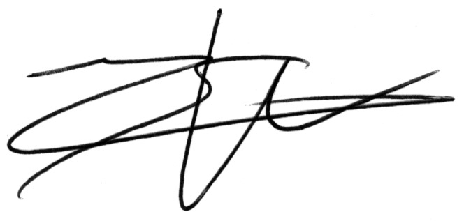  Signature du bailleur | Détail  - Loyer nu : 580,00 €  - Charges / Provisions de Charges : 60,00 €  Montant total du terme : 640,00 €
Le paiement de la présente n'emporte pas présomption de paiement des termes antérieurs. Cette quittance ou ce reçu annule tous les reçus qui auraient pu être donnés pour acompte versé sur le présent terme. En cas de congé précédemment donné, cette quittance ou ce reçu représenterait l'indemnité d'occupation et ne saurait être considéré comme un titre d'occupation. Sous réserve d'encaissement.

N.B. : Le loyer est payable entre le 1er et le 5 du mois, tel que prévu au bail.

